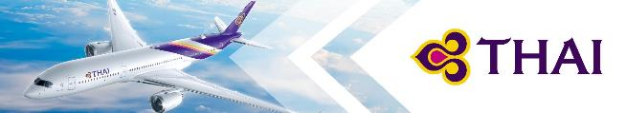
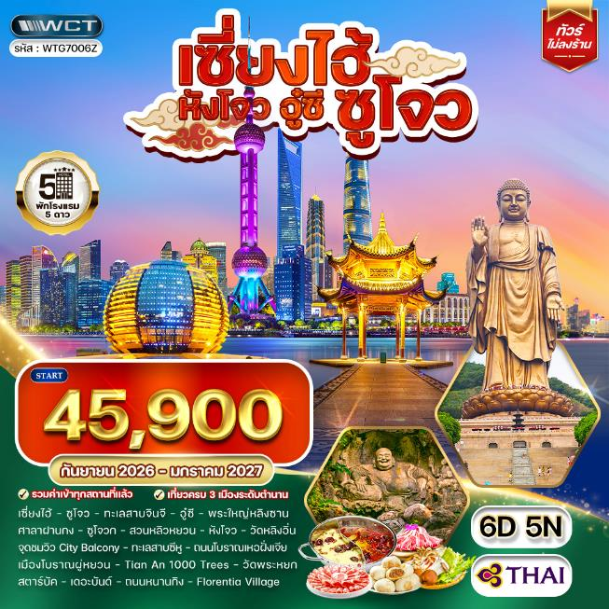

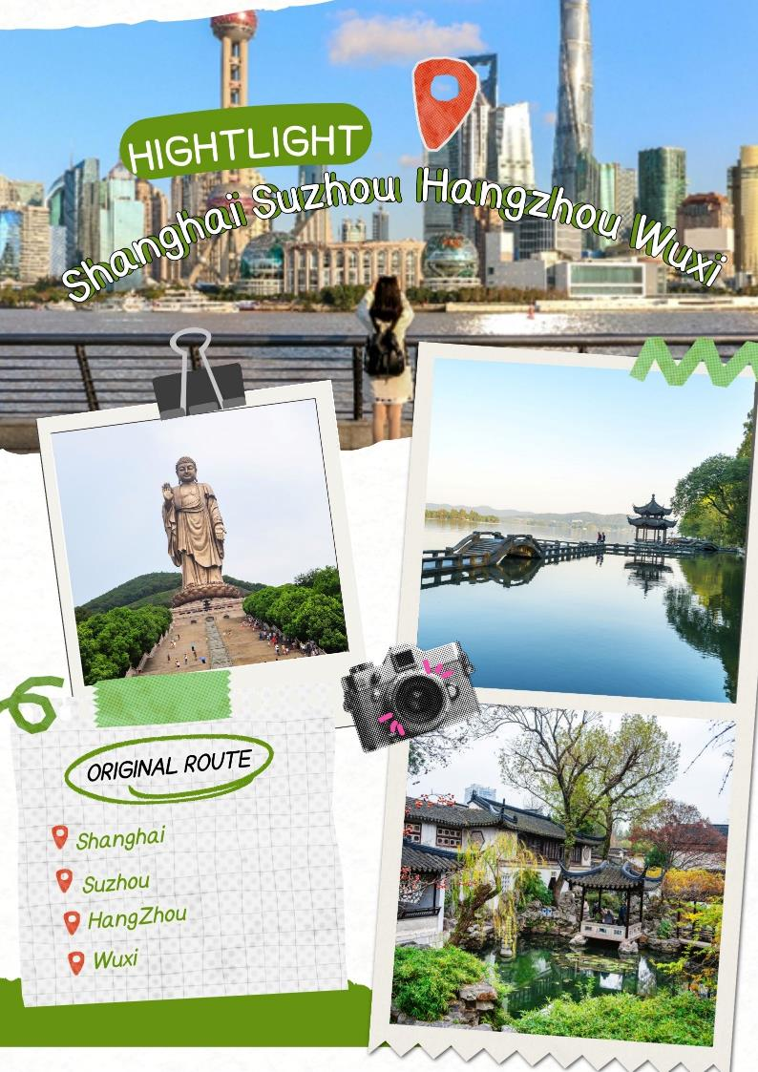

\

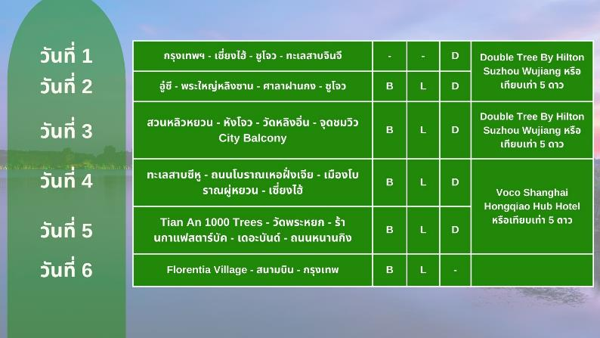

วันแรกของการเดินทาง
กรุงเทพฯ - เซี่ยงไฮ้ - ซูโจว - ทะเลสาบจินจี
07.30 น. สมาชิกทุกท่านพร้อมกัน ณ ท่าอากาศยานสุวรรณภูมิ อาคารผู้โดยสารขาออกระหว่างประเทศชั้น 4 เจ้าหน้าที่ บริษัทฯ คอยอำนวยความสะดวกเช็คอินให้แก่ท่าน
10.45 น. เหิรฟ้าสู่ มหานครเซี่ยงไฮ้ สาธารณรัฐประชาชนจีน โดยสายการบินไทย เที่ยวบินที่ TG664 (เสิร์ฟอาหารบนเครื่อง)
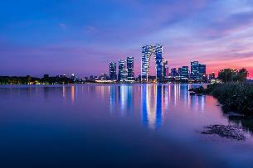
16.00 น. ถึง ท่าอากาศยานนานาชาติเซี่ยงไฮ้ ผู่ตง หลังผ่านพิธีการตรวจคนเข้าเมือง และด่านศุลกากรเรียบร้อยแล้ว รับกระเป๋าเดินทางเรียบร้อยแล้ว นำท่านสู่ เมืองซูโจว (Suzhou) (ใช้เวลาเดินทางโดยประมาณ 2 ชั่วโมง) เป็นเมืองประวัติศาสตร์เก่าแก่กว่า 2,500 ปี ตั้งอยู่ในมณฑลเจียงซู ทางตะวันออกของจีน ใกล้เซี่ยงไฮ้ ได้รับฉายาว่า "เวนิสแห่งตะวันออก" หรือ "สวรรค์บนดิน" โดดเด่นด้วยสวนจีนโบราณมรดกโลก คลองสายน้ำไหลผ่านเมือง บรรยากาศเงียบสงบ สวยงามคลาสสิก โดยเฉพาะในช่วงฤดูใบไม้ผลิ จากนั้นนำท่านชม ทะเลสาบจินจี (Jinji Lake) หรือ "ทะเลสาบไก่ทอง" ในเมืองซูโจว ประเทศจีน เป็นแหล่งท่องเที่ยวระดับ 5A ที่มีชื่อเสียง บรรยากาศทันสมัยใจกลางเมือง ล้อมรอบด้วยสวนสาธารณะและสถาปัตยกรรมสุดอลังการ โดยมีไฮไลท์คือตึก Gate of the Orient (ประตูสู่อนาคต) ที่เป็นแลนด์มาร์กสำคัญ เหมาะสำหรับพักผ่อนและชมวิวทิวทัศน์ยามค่ำคืน
ค่ำ บริการอาหารมื้อค่ำ ณ ภัตตาคาร
ที่พัก Double Tree By Hilton Suzhou Wujiang หรือเทียบเท่า (โรงแรมระดับ 5 ดาว) (พัก 2 คืน) (โรงแรมที่นำเสนอเป็นโรงแรมเสนอเบื้องต้นเท่านั้น ชื่อโรงแรมที่ท่านพักทางบริษัทจะทำการแจ้งพร้อมใบนัดหมาย 5-7 วันก่อนเดินทาง ขอสงวนสิทธิ์ในการปรับเปลี่ยนที่พักไปพักเมืองใกล้เคียงกรณีติดงานแฟร์หรือมีเทศกาล)
วันที่สองของการเดินทาง
อู๋ซี - พระใหญ่หลิงซาน - ศาลาฝานกง - ซูโจว
เช้า บริการอาหารมื้อเช้า ณ โรงแรมที่พัก
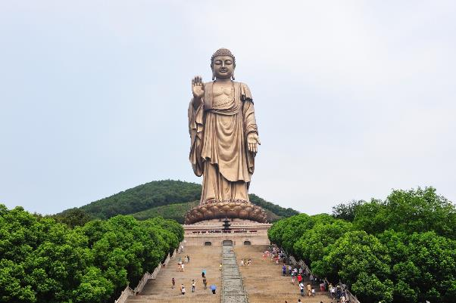
นำท่านสู่ เมืองอู๋ซี (Wuxi) (ใช้เวลาเดินทางโดยประมาณ 1.30 ชั่วโมง) (รวมรถอุทยานแล้ว) เป็นเมืองอุตสาหกรรมเก่าแก่และเมืองท่องเที่ยวสำคัญในมณฑลเจียงซู ประเทศจีน ตั้งอยู่บริเวณปากแม่น้ำแยงซีเกียงและทะเลสาบไท่หู ได้รับฉายาว่า "เซี่ยงไฮ้น้อย" เนื่องจากมีการพัฒนาเศรษฐกิจที่รวดเร็ว เป็นเมืองที่มีประวัติศาสตร์ยาวนานกว่า 3,000 ปี โดดเด่นด้วยทิวทัศน์ธรรมชาติ ทะเลสาบ วัฒนธรรมที่งดงาม และมีชื่อเสียงด้านซี่โครงหมูตุ๋นซอสหวาน จากนั้นนำท่านสักการะ พระใหญ่หลิงซาน (Lingshan Grand Buddha) ตั้งอยู่ที่เมืองอู๋ซี มณฑลเจียงซู ประเทศจีน เป็นพระพุทธรูปปางยืนทองสัมฤทธิ์กลางแจ้งที่ใหญ่ที่สุดแห่งหนึ่งในโลก ด้วยความสูงรวมฐาน 88 เมตร สร้างเสร็จเมื่อปี ค.ศ. 1997 บนภูเขาหลิงซาน หันหน้าสู่ทะเลสาบไท่หู ถือเป็นสถานที่ท่องเที่ยวระดับ 5A ที่โดดเด่นเรื่องฮวงจุ้ยและพุทธศิลป์ มีลักษณะเป็นพระศากยมุนีปางประทานพร ทองสัมฤทธิ์ทั้งองค์ น้ำหนักกว่า 700 ตัน สูง 88 เมตร (องค์พระ 79 เมตร ฐานดอกบัว 9 เมตร)
เที่ยง บริการอาหารกลางวัน ณ ภัตตาคาร
จากนั้นนำท่านชม ศาลาฝานกง (Fan Gong Palace) ตั้งอยู่ริมทะเลสาบไท่หู เมืองอู๋ซี มณฑลเจียงซู ประเทศจีน เป็นสถาปัตยกรรมพุทธศิลป์ร่วมสมัยขนาดใหญ่ที่หรูหราอลังการ สร้างขึ้นในปี 2006 เพื่อเป็นที่ประชุมพุทธศาสนาโลก โดดเด่นด้วยหลังคาโดม ภายในตกแต่งด้วยงานศิลปะล้ำค่า เช่น งานแกะสลักไม้ตงหยาง ภาพฝาผนัง และงานเครื่องเขิน โดยได้รับฉายาว่าเป็น "พิพิธภัณฑ์พุทธศิลป์"

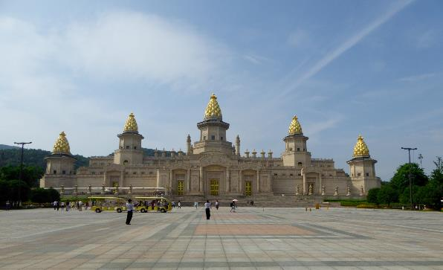
จากนั้นนำท่านเดินทางกลับ เมืองซูโจว (ใช้เวลาเดินทางโดยประมาณ 1.30 ชั่วโมง)
ค่ำ บริการอาหารมื้อค่ำ ณ ภัตตาคาร (เมนูพิเศษ!! สุกี้บุฟเฟ่ต์)
ที่พัก Double Tree By Hilton Suzhou Wujiang หรือเทียบเท่า (โรงแรมระดับ 5 ดาว) (พัก 2 คืน) (โรงแรมที่นำเสนอเป็นโรงแรมเสนอเบื้องต้นเท่านั้น ชื่อโรงแรมที่ท่านพักทางบริษัทจะทำการแจ้งพร้อมใบนัดหมาย 5-7 วันก่อนเดินทาง ขอสงวนสิทธิ์ในการปรับเปลี่ยนที่พักไปพักเมืองใกล้เคียงกรณีติดงานแฟร์หรือมีเทศกาล)
วันที่สามของการเดินทาง
สวนหลิวหยวน - หังโจว - วัดหลิงอิ่น - จุดชมวิว City Balcony
เช้า บริการอาหารมื้อเช้า ณ โรงแรมที่พัก
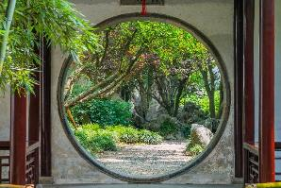
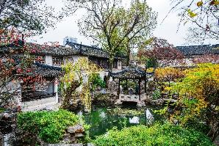
นำท่านชม สวนหลิวหยวน (Lingering Garden) ตั้งอยู่ในเมืองซูโจว มณฑลเจียงซู เป็น 1 ใน 4 สวนโบราณที่สวยที่สุดของจีน และได้รับขึ้นทะเบียนเป็นมรดกโลกจาก UNESCO เมื่อปี 1997 โดดเด่นด้านการจัดวางสวนสไตล์ราชวงศ์ชิง หินแปลกตาจากทะเลสาบไท่หู และระเบียงยาวกว่า 700 เมตรที่สลักตัวอักษรจีนโบราณ
เที่ยง บริการอาหารกลางวัน ณ ภัตตาคาร
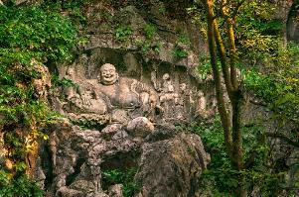
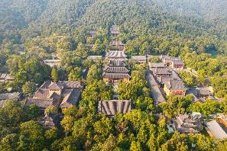
นำท่านสู่ เมืองหังโจว (Hangzhou) (ใช้เวลาเดินทางโดยประมาณ 3.30 ชั่วโมง) เมืองหลวงของมณฑลเจ้อเจียง ทางตะวันออกของจีน ได้รับฉายาว่า "สวรรค์บนดิน" เป็นเมืองเก่าแก่ 1 ใน 7 เมืองหลวงโบราณ มีชื่อเสียงเรื่องทิวทัศน์ที่งดงาม โดยมีทะเลสาบซีหู (West Lake) เป็นสัญลักษณ์สำคัญ ตั้งอยู่ห่างจากเซี่ยงไฮ้เพียง 180 กิโลเมตร เดินทางสะดวกด้วยรถไฟความเร็วสูง เป็นศูนย์กลางการท่องเที่ยวและวัฒนธรรมที่ผสมผสานธรรมชาติและประวัติศาสตร์ได้อย่างลงตัว จากนั้นนำท่านชม วัดหลิงอิ่น (Lingyin Temple) หรือวัดอวิ๋นหลิน ตั้งอยู่ทางทิศตะวันตกของทะเลสาบซีหู เมืองหังโจว มณฑลเจ้อเจียง ประเทศจีน เป็นวัดพุทธนิกายเซนที่เก่าแก่และสำคัญที่สุดแห่งหนึ่งในจีน มีอายุกว่า 1,600 ปี ขึ้นชื่อเรื่องประวัติศาสตร์ยาวนาน ความสวยงามของสถาปัตยกรรม และบรรยากาศร่มรื่นท่ามกลางหุบเขา
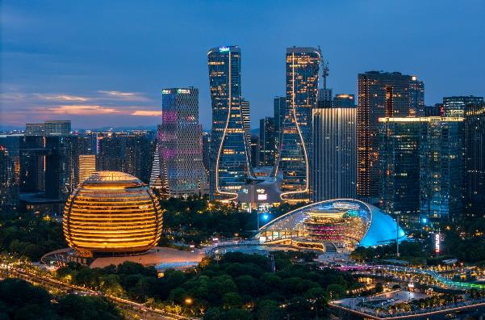
นำท่านสู่ จุดชมวิว City Balcony เป็นจุดชมวิวริมแม่น้ำเฉียนถางอันทันสมัยในเมืองหางโจว ประเทศจีน ไฮไลท์คือการชมโชว์แสงสีเสียงของตึกระฟ้าที่สะท้อนผืนน้ำยามค่ำคืน (ช่วง 19:00-21:30 น.) บรรยากาศคล้ายหาดไว่ทานในเซี่ยงไฮ้ เหมาะสำหรับการเดินเล่น ถ่ายรูปสถาปัตยกรรมสวยงาม และเป็นจุดชมวิวพระอาทิตย์ตกที่ห้ามพลาด
ค่ำ บริการอาหารมื้อค่ำ ณ ภัตตาคาร
ที่พัก New Century Grand Hotel หรือเทียบเท่า (โรงแรมระดับ 5 ดาว) (โรงแรมที่นำเสนอเป็นโรงแรมเสนอเบื้องต้นเท่านั้น ชื่อโรงแรมที่ท่านพักทางบริษัทจะทำการแจ้งพร้อมใบนัดหมาย 5-7 วันก่อนเดินทาง ขอสงวนสิทธิ์ในการปรับเปลี่ยนที่พัก ไปพักเมืองใกล้เคียงกรณีติดงานแฟร์หรือมีเทศกาล)
วันที่สี่ของการเดินทาง
ทะเลสาบซีหู - ถนนโบราณเหอฝั่งเจีย - เมืองโบราณผู่หยวน - เซี่ยงไฮ้
เช้า บริการอาหารมื้อเช้า ณ โรงแรมที่พัก
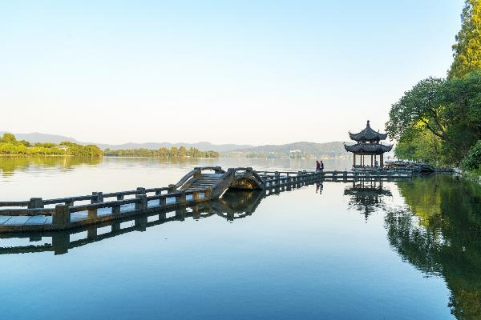
นำท่านชม ทะเลสาบซีหู (West Lake) หรือ ซีหู (รวมล่องเรือแล้ว) เป็นทะเลสาบน้ำจืดธรรมชาติที่มีชื่อเสียงที่สุดแห่งหนึ่งในประเทศจีน ตั้งอยู่ใจกลางเมืองหางโจว มณฑลเจ้อเจียง ขึ้นทะเบียนเป็นมรดกโลกโดย UNESCO (2011) มีทัศนียภาพงดงามราวกับภาพวาด ล้อมรอบด้วยภูเขาและสถานที่ท่องเที่ยวสำคัญ เป็นแหล่งกำเนิดตำนานนางพญางูขาว ทะเลสาบซีหูได้รับการเปรียบเปรยว่างดงามเหมือนนางไซซี (นางงามในตำนานจีน) ไม่ว่าจะฤดูกาลใดก็สวยงาม โดยเฉพาะฤดูใบไม้ผลิที่ดอกท้อบานและฤดูร้อนที่มีดอกบัว
เที่ยง บริการอาหารกลางวัน ณ ภัตตาคาร
นำท่านอิสระช้อปปิ้ง ถนนโบราณเหอฝั่งเจีย (He Fang Jie) ตั้งอยู่ในเขตเมืองเก่าหังโจว มณฑลเจ้อเจียง เป็นถนนคนเดินประวัติศาสตร์อายุกว่า 800 ปี ที่บูรณะให้คงบรรยากาศสถาปัตยกรรมสมัยราชวงศ์ชิง แหล่งรวมร้านค้าโบราณ ร้านยาจีน ร้านอาหารพื้นเมือง และของฝากมากมาย สัมผัสวิถีชีวิตโบราณและถ่ายรูปเช็คอินได้ ถนนปูพื้นหิน สองข้างทางเป็นอาคารไม้โบราณ หลังคาสีคราม ตกแต่งด้วยโคมไฟแดง ให้อารมณ์ย้อนยุค ร้านค้าโบราณ มีร้านค้าที่มีชื่อเสียงและเก่าแก่ เช่น ร้านแป้งผัดหน้าข่งเฟิ่งชุน, ร้านยาเส้นมี่ต้าชาง, ร้านแฮมว่านหลง, และร้านหมวกจางอวิ่นเซิง อาหารและของกิน ขนมติ้งเซิ่งเกา (ขนมพิชิตชัย), ปอเปี๊ยะทอดชงเปาฮุ่ย (ปอเปี๊ยะห่อปาท่องโก๋), น้ำตาลปั้น และร้านน้ำชา ของที่ระลึก งานหัตถกรรม พัด กรรไกร งานปักหังโจว และของที่ระลึกพื้นเมือง
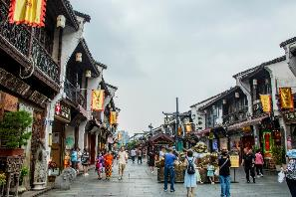
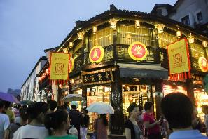
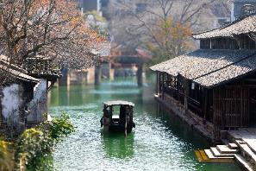
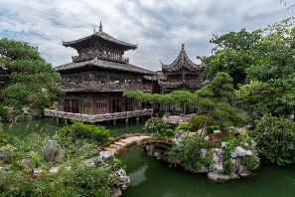
จากนั้นนำท่านอิสระเที่ยวชม เมืองโบราณผู่หยวน (Puyuan Fashion Ancient Town) (รวมล่องเรือแล้ว) ตั้งอยู่ในเมืองเจียซิง ใกล้หังโจวและเซี่ยงไฮ้ มณฑลเจ้อเจียง เป็นเมืองโบราณระดับ 5A อายุกว่า 1,000 ปี ตั้งแต่สมัยราชวงศ์ซ่ง ขึ้นชื่อเรื่องสถาปัตยกรรมริมน้ำที่อนุรักษ์ไว้อย่างดี เดิมเป็นแหล่งผลิตผ้าไหมสำคัญ ปัจจุบันพัฒนาเป็นรีสอร์ทท่องเที่ยวพักผ่อนเชิงวัฒนธรรมที่ทันสมัย
จากนั้นนำท่านเดินทางกลับ เมืองเซี่ยงไฮ้ (ใช้เวลาเดินทางโดยประมาณ 2 ชั่วโมง)
ค่ำ บริการอาหารมื้อค่ำ ณ ภัตตาคาร
ที่พัก Voco Shanghai Hongqiao Hub Hotel หรือเทียบเท่า (โรงแรมระดับ 5 ดาว) (พัก 2 คืน) (โรงแรมที่นำเสนอเป็นโรงแรมเสนอเบื้องต้นเท่านั้น ชื่อโรงแรมที่ท่านพักทางบริษัทจะทำการแจ้งพร้อมใบนัดหมาย 5-7 วันก่อนเดินทาง ขอสงวนสิทธิ์ในการปรับเปลี่ยนที่พัก ไปพักเมืองใกล้เคียงกรณีติดงานแฟร์หรือมีเทศกาล)
วันที่ห้าของการเดินทาง
Tian An 1000 Trees - วัดพระหยก - ร้านกาแฟสตาร์บัค - เดอะบันด์ - ถนนหนานกิง
เช้า บริการอาหารมื้อเช้า ณ โรงแรมที่พัก
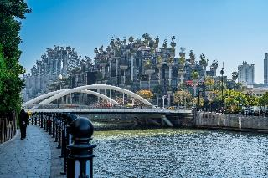
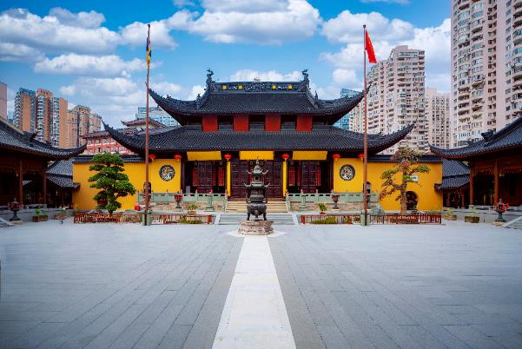
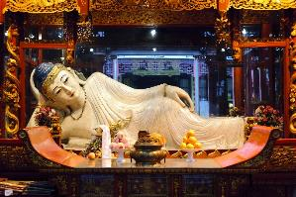
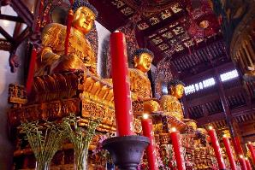
นำท่านอิสระถ่ายรูป Tian An 1000 Trees หรือ อาคารต้นไม้พันต้น เป็นโครงการมิกซ์ยูสและห้างสรรพสินค้าสุดล้ำในเซี่ยงไฮ้ ประเทศจีน ตั้งอยู่ริมแม่น้ำซูโจว มีเอกลักษณ์โดดเด่นด้วยคอลัมน์คอนกรีตที่มียอดเป็นกระถางต้นไม้จริงกว่า 1,000 ต้น สร้างภาพจำ "ภูเขาจำลอง" รักษ์โลก ดูดซับคาร์บอนได้ถึง 21 ตัน/ปี เปิดให้เช็กอินถ่ายรูป เดินเล่น และช้อปปิ้งแล้ว จากนั้นนำท่านสู่ วัดพระหยก (Jade Buddha Temple) ในนครเซี่ยงไฮ้ ประเทศจีน เป็นวัดพุทธนิกายเซนที่มีชื่อเสียง ก่อตั้งในปี ค.ศ. 1882 โดดเด่นด้วยพระพุทธรูปหยกขาว 2 องค์จากพม่า (ปางสมาธิสูง 1.9 เมตร และปางไสยาสน์) บรรยากาศสงบ สถาปัตยกรรมจีนโบราณสวยงาม เป็นสถานที่ศักดิ์สิทธิ์ที่คนนิยมขอพรเรื่องสุขภาพและโชคลาภ
เที่ยง บริการอาหารกลางวัน ณ ภัตตาคาร
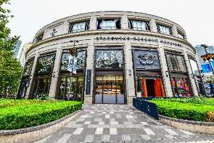
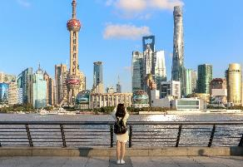
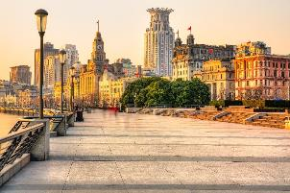
นำท่านสู่ ร้านกาแฟสตาร์บัค รีเสิร์ฟโรสเทอรี เซี่ยงไฮ้ (Starbucks Reserve Roastery Shanghai) ซึ่งเคยเป็นสาขาใหญ่ที่สุดในโลก นับเป็น 1 ใน 5 Starbucks Reserve Roastery ของโลก เป็นร้านสตาร์บัคสาขาแรก และสาขาเดียวที่มอบประสบการณ์ดิจิตอลให้กับลูกค้าไปพร้อมๆ กับการจิบกาแฟ ที่พัฒนาแอพพลิเคชั่นโดยบริษัทอาลีบาบา นอกจากกาแฟจะอร่อยและมีเมนูให้เลือกเยอะแล้วเบเกอรี่ก็เด็ดไม่แพ้กัน มีให้เลือกเยอะจนเลือกทานแทบไม่ถูกนำท่านอิสระถ่ายรูปบริเวณ เดอะบันด์ สัมผัสความมีชีวิตชีวาของย่านการค้าที่มีชื่อเสียงที่สุด ซึ่งได้ชื่อว่าเป็นแหล่งท่องเที่ยวยอดนิยมในมหานครเซี่ยงไฮ้ เนื่องจากเป็นจุดที่สามารถชมความสวยงามของหอคอยไข่มุกที่ตั้งอยู่ฝั่งตรงข้ามได้ทั้งในช่วงกลางวันและกลางคืน
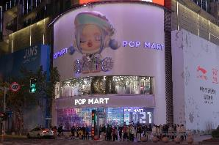
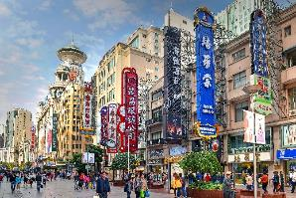
จากนั้นนำท่านอิสระช้อปปิ้ง ถนนหนานกิง ซึ่งหมายถึง “นครหลวงทางใต้” ตั้งอยู่ช่วงกลางไปจนถึงปลายของแม่น้ำแยงซี ในมณฑลเจียงซู หนานจิง ถือเป็นจิ๊กซอชิ้นสำคัญทางประวัติศาสตร์ของจีนในอดีต หนานกิง เป็นเมืองหลวงเก่าแก่ถึง 10 ราชวงศ์ ที่นี่จึงเต็มไปด้วยโบราณสถานที่สะท้อนความเป็นมา และความรุ่งเรืองในอดีต ในฐานะเมืองหลวงในช่วงราชวงศ์หมิง และเมืองหลวงของสาธารณรัฐจีนช่วงต้นศตวรรษที่ 20 ทุกตารางนิ้วของเมืองอัดแน่นไปด้วยเรื่องเล่าของรอยยิ้ม และคราบน้ำตา ซึ่งล้วนหล่อหลอมให้จีน เป็นชนชาติที่เข้มแข็งแต่แฝงด้วยความนุ่มนวล ทั้งด้านประวัติศาสตร์ และวัฒนธรรม
ค่ำ บริการอาหารมื้อค่ำ ณ ภัตตาคาร (เมนูพิเศษ!! สุกี้+BBQ บุฟเฟ่ต์)
ที่พัก Voco Shanghai Hongqiao Hub Hotel หรือเทียบเท่า (โรงแรมระดับ 5 ดาว) (พัก 2 คืน) (โรงแรมที่นำเสนอเป็นโรงแรมเสนอเบื้องต้นเท่านั้น ชื่อโรงแรมที่ท่านพักทางบริษัทจะทำการแจ้งพร้อมใบนัดหมาย 5-7 วันก่อนเดินทาง ขอสงวนสิทธิ์ในการปรับเปลี่ยนที่พัก ไปพักเมืองใกล้เคียงกรณีติดงานแฟร์หรือมีเทศกาล)
วันที่หกของการเดินทาง
Florentia Village - สนามบิน - กรุงเทพ
เช้า บริการอาหารมื้อเช้า ณ โรงแรมที่พัก
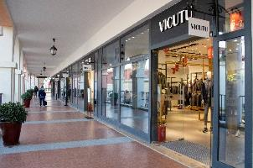
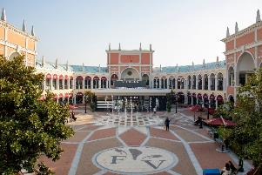
นำท่านอิสระช้อปปิ้ง ฟอเรนเทีย วิลเลจ เอาท์เล็ท (Florentia Village) ได้รับแรงบันดาลใจจากสถาปัตยกรรมอิตาลีสุดคลาสสิก ที่นี้ท่านจะได้พบกับสินค้าแบรนด์จากยุโรป สหรัฐอเมริกา และเอเชีย รวมทั้งมีให้เลือกมากมายกว่า 300 แบรนด์ สินค้าหรูหราพร้อมส่วนลดตลอดทั้งปีสูงสุดถึง 80% นอกจากการช้อปปิ้งอย่างเพลิดเพลินแล้ว ท่านยังจะได้ดื่มดัมกับบรรยากาศเสมือนกำลังเดินอยู่ในเมืองอิตาลี
เที่ยง บริการอาหารกลางวัน ณ ภัตตาคาร (เมนูพิเศษ!! เสี่ยวหลงเปา)
นำท่านเดินทางสู่สนามบิน
17.25 น. เหิรฟ้าสู่ กรุงเทพฯ โดยสายการบินไทย เที่ยวบินที่ TG 665 (เสิร์ฟอาหารบนเครื่อง)
21.00 น. เดินทางถึงกรุงเทพฯ...โดยสวัสดิภาพพร้อมความประทับใจ

***** เซี่ยงไฮ้ ซูโจว หังโจว อู๋ซี 6 วัน 5 คืน สายการบินไทย *****

หมายเหตุ...โปรแกรมการเดินทางอาจเปลี่ยนแปลงได้ตามความเหมาะสม เนื่องจากสภาพ ลม ฟ้า อากาศ,การล่าช้าอันเนื่องมาจากสายการบิน และสถานการณ์ในต่างประเทศที่ทางคณะเดินทางในขณะนั้น เพื่อความปลอดภัยในการเดินทาง โดยบริษัทฯ ได้มอบหมายให้ หัวหน้าทัวร์ผู้นำทัวร์ มีอำนาจตัดสินใจ ณ ขณะนั้นทั้งนี้การตัดสินใจ จะคำนึงถึงผลประโยชน์ของหมู่คณะเป็นสำคัญ

อัตราค่าบริการ เซี่ยงไฮ้ ซูโจว หังโจว อู๋ซี 6 วัน TG
ช่วงเวลาการเดินทาง | ผู้ใหญ่พัก  ห้องละ 2 ท่าน | เด็กอายุต่ำกว่า 12 ปี  พักกับผู้ใหญ่ 1 ท่าน  (เด็กมีเตียง) | เด็กอายุต่ำกว่า 12 ปี  พักกับผู้ใหญ่ 2 ท่าน  (เด็กไม่มีเตียงเสริม ) | พักท่านเดียว / ห้อง  จ่ายเพิ่ม
1 - 6 ก.ย. 69 | 45,900 | 45,900 | 45,900 | 9,900
15 - 20 ก.ย. 69 | 45,900 | 45,900 | 45,900 | 9,900
12 - 17 ต.ค. 69 | 58,900 | 58,900 | 58,900 | 9,900
20 - 25 ต.ค. 69 | 58,900 | 58,900 | 58,900 | 9,900
3 - 8 พ.ย. 69 | 45,900 | 45,900 | 45,900 | 9,900
17 - 22 พ.ย. 69 | 45,900 | 45,900 | 45,900 | 9,900
1 - 6 ธ.ค. 69 | 56,900 | 56,900 | 56,900 | 9,900
15 - 20 ธ.ค. 69 | 52,900 | 52,900 | 52,900 | 9,900
29 ธ.ค. 69 - 3 ม.ค. 70 | 58,900 | 58,900 | 58,900 | 9,900
12 - 17 ม.ค. 70 | 45,900 | 45,900 | 45,900 | 9,900
26 - 31 ม.ค. 70 | 45,900 | 45,900 | 45,900 | 9,900
ไม่เอาตั๋วเครื่องบินหัก 8,000 บาท
**คณะออกเดินทางได้เมื่อมีจำนวนผู้เดินทางครบ 15 ท่านเท่านั้น**

อัตราค่าบริการนี้รวม
- ค่าตั๋วเครื่องบินไป-กลับ กรุงเทพฯ-เซี่ยงไฮ้-กรุงเทพฯ สายการบินไทย (น้ำหนักกระเป๋า 23 กิโลกรัม)
- ค่ารถปรับอากาศนำเที่ยวตามระบุไว้ในรายการ พร้อมคนขับรถที่ชำนาญเส้นทาง
- โรงแรมที่พักตามระบุหรือเทียบเท่าในระดับเดียวกัน และราคาโรงแรมจะปรับขึ้น 3-4 เท่าตัว หากวันเข้าพักตรงกับงานเทศกาล เทรดแฟร์หรือการประชุม ต่างๆ อันเป็นผลที่ทำให้ต้องมีการปรับเปลี่ยนที่พัก โดยคำนึงถึงความเหมาะสมเป็นหลัก
- ค่าอาหารที่ระบุในรายการ ให้ท่านได้เลิศรสกับอาหารท้องถิ่นของจีน
- ค่าประกันอุบัติเหตุในการเดินทางวงเงินท่านละ 1,000,000 บาท
อัตราค่าบริการนี้ไม่รวม
- ค่าภาษีมูลค่าเพิ่ม 7 % และค่าภาษีหัก ณ ที่จ่าย 3 % (กรณีที่ท่านต้องการใบกำกับภาษี)
- ค่าใช้จ่ายส่วนตัว อาทิ ค่าโทรศัพท์ , ค่าซักรีด , ค่าเครื่องดื่มและอาหารนอกเหนือจากที่ระบุในรายการ
- ค่าผกผันของภาษีน้ำมันที่ทางสายการบินแจ้งเปลี่ยนแปลงกะทันหัน
- ค่าทิปไกด์ท้องถิ่น และคนขับรถท่านละ 1,500 บาท/ท่าน/ทริป
- ค่าทิปหัวหน้าทัวร์จากเมืองไทย (ขึ้นอยู่กับน้ำใจและความพึงพอใจของท่านในการบริการ)
- ค่าวีซ่าท่องเที่ยวแบบเดี่ยว กรณีทางรัฐบาลจีนประกาศยกเลิกฟรีวีซ่าสำหรับคนไทย
เงื่อนไขการสำรองที่นั่ง และการชำระเงิน
- กรุณาจองล่วงหน้าพร้อมชำระงวดแรก 25,000 บาท ก่อนการเดินทาง พร้อมส่งสำเนาหน้าหนังสือเดินทาง Passport มายังบริษัท และค่าใช้จ่ายส่วนที่เหลือกรุณาชำระก่อนการเดินทางไม่น้อยกว่า 14 วัน มิฉะนั้นจะถือว่าท่านยกเลิกการเดินทาง
- บริษัทฯขอสงวนสิทธิ์ยกเลิกการเดินทางก่อนล่วงหน้า 10 วัน ซึ่งจะเกิดขึ้นได้ก็ต่อเมื่อไม่สามารถทำกรุ๊ปได้อย่างน้อย 15 ท่าน ทางบริษัทฯ ยินดีคืนเงินให้ทั้งหมด หรือจัดหาคณะทัวร์อื่นให้ ถ้าท่านต้องการ
- บริษัทฯขอสงวนสิทธิ์ที่จะเปลี่ยนแปลงรายละเอียดบางประการในทัวร์นี้ เมื่อเกิดเหตุจำเป็น สุดวิสัย จนไม่อาจแก้ไขได้ และจะไม่รับผิดชอบใดๆ ในกรณีที่สูญหาย สูญเสียหรือได้รับบาดเจ็บ ที่นอกเหนือความ รับผิดชอบของหัวหน้าทัวร์และเหตุสุดวิสัยบางประการเช่น การนัดหยุดงาน ภัยธรรมชาติ การจลาจล ต่างๆ
- เนื่องจากรายการทัวร์นี้เป็นแบบเหมาจ่ายเบ็ดเสร็จ หากท่านสละสิทธิ์การใช้บริการใดๆตามรายการ หรือถูกปฏิเสธการเข้า และออกประเทศไม่ว่าในกรณีใดก็ตาม ทางบริษัทฯ ขอสงวนสิทธิ์ไม่คืนเงินในทุกกรณี
- เมื่อท่านได้ชำระเงินมัดจำหรือทั้งหมด ไม่ว่าจะเป็นการชำระผ่านตัวแทนของบริษัทฯ หรือชำระโดยตรงกับทางบริษัทฯ ทางบริษัทฯ จะขอถือว่าท่านรับทราบและยอมรับในเงื่อนไขต่างๆของบริษัทฯ ที่ได้ระบุไว้โดยทั้งหมด
- ทางบริษัทเริ่มต้น และจบ การบริการ ที่สนามบินสุวรรณภูมิ กรณีท่านเดินทางมาจากต่างจังหวัด หรือต่างประเทศ และจะสำรองตั๋วเครื่องบิน หรือพาหนะอย่างหนึ่งอย่างใดที่ใช้ในการเดินทางมาสนามบิน ทางบริษัทจะไม่รับผิดชอบค่าใช้จ่ายในส่วนนี้ เพราะเป็นค่าใช้จ่ายที่นอกเหนือจากโปรแกรมการเดินทางของบริษัท ฉะนั้นท่านควรจะให้กรุ๊ป FINAL 100% โดยมีเอกสารแจ้งการนัดหมายการเดินทางส่งไปถึงท่านเป็นที่เรียบร้อยแล้ว ท่านจึงสามารสำรองยานพาหนะได้
- ตั๋วเครื่องบินที่ใช้ในการเดินทางไม่สามารถ Refund หรือเลื่อนวันกลับ หรือเปลี่ยนแปลงการเดินทางได้ กรณีท่านจะกลับก่อนหรือเลื่อนวันเดินทางกลับ กรุณาติดต่อสอบถามเจ้าหน้าที่ก่อนการเดินทาง มิฉะนั้นท่านจะต้องซื้อตั๋วใหม่เองในกรณีไม่เดินทางไป และกลับตามโปรแกรมที่ท่านซื้อจากทางบริษัท เนื่องจากเป็นคุณสมบัตรของตั๋วที่ออกมาจากทางสายการบิน
เงื่อนไขการยกเลิก
- ยกเลิกการเดินทางก่อน 30 วันขึ้นไป คืนเงินค่าทัวร์เต็มจำนวน (ทางบริษัทขอเก็บค่าใช้จ่ายที่เกิดขึ้นจริงเพื่อการเตรียมการจัดนำเที่ยว เช่น ค่าตั๋วเครื่องบิน ค่าวีซ่า หรือค่าโรงแรม และอื่นๆที่จ่ายไปแล้วและเรียกคืนไม่ได้)
- ยกเลิกการเดินทาง 15 - 29 วัน ก่อนวันเดินทาง คืนเงินมัดจำ 50% (ทางบริษัทขอเก็บค่าใช้จ่ายที่เกิดขึ้นจริงเพื่อการเตรียมการจัดนำเที่ยว เช่น ค่าตั๋วเครื่องบิน ค่าวีซ่า หรือค่าโรงแรม และอื่นๆที่จ่ายไปแล้วและเรียกคืนไม่ได้)
- ยกเลิกการเดินทางน้อยกว่า 15 วัน ทางบริษัทขอสงวนสิทธิ์ เก็บค่าใช้จ่ายทั้งหมดตามราคาทัวร์ ที่ระบุไว้ในโปรแกรมทัวร์
- กรณีถูกปฏิเสธในการ เข้า-ออกประเทศ (เช่น ถูกเจ้าหน้าที่ตรวจคนเข้าเมือง หรือ ตม. ปฏิเสธการเดินทาง)ขอสงวนสิทธิ์ ไม่คืนเงินค่าใช้จ่ายทั้งหมด (ทางบริษัทขอเก็บค่าใช้จ่ายที่เกิดขึ้นจริงเพื่อการเตรียมการจัดนำเที่ยว เช่น ค่าตั๋วเครื่องบิน ค่าวีซ่า หรือค่าโรงแรม และอื่นๆที่จ่ายไปแล้วและเรียกคืนไม่ได้)
- กรณี เจ็บป่วย จนไม่สามารถเดินทางได้ ผู้เดินทางต้องมีหลักฐานใบรับรองแพทย์ ที่ระบุชัดเจนว่าอาการเจ็บป่วยนั้นรุนแรงจนแพทย์วินิจฉัยว่าไม่สามารถเดินทางได้จริง (ทางบริษัทขอเก็บค่าใช้จ่ายที่เกิดขึ้นจริงเพื่อการเตรียมการจัดนำเที่ยว เช่น ค่าตั๋วเครื่องบิน ค่าวีซ่า หรือค่าโรงแรม และอื่นๆที่จ่ายไปแล้วและเรียกคืนไม่ได้)
- กรณี ถูกปฏิเสธวีซ่าจากสถานทูต(วีซ่าไม่ผ่าน) ไม่สามารถเดินทางได้ (ทางบริษัทขอเก็บค่าใช้จ่ายที่เกิดขึ้นจริงเพื่อการเตรียมการจัดนำเที่ยว เช่น ค่าตั๋วเครื่องบิน ค่าวีซ่า หรือค่าโรงแรม และอื่นๆที่จ่ายไปแล้วและเรียกคืนไม่ได้)

***** เซี่ยงไฮ้ ซูโจว หังโจว อู๋ซี 6 วัน 5 คืน สายการบินไทย *****

